**Madrid, jueves 17 de julio de 2025**

**“Sin microbiota forestal, los árboles tendrían más difícil el acceso a los nutrientes y estarían peor protegidos”**

* El nuevo título de la colección ¿Qué sabemos de? (CSIC-Catarata) explica el valor de los ecosistemas forestales desde la escala microscópica y reivindica esos espacios como un valioso refugio para la biodiversidad
* Ana V. Lasa, la autora de ‘La microbiota forestal’, alerta de la pérdida de masas forestales a escala planetaria y de un problema de salud de los bosques

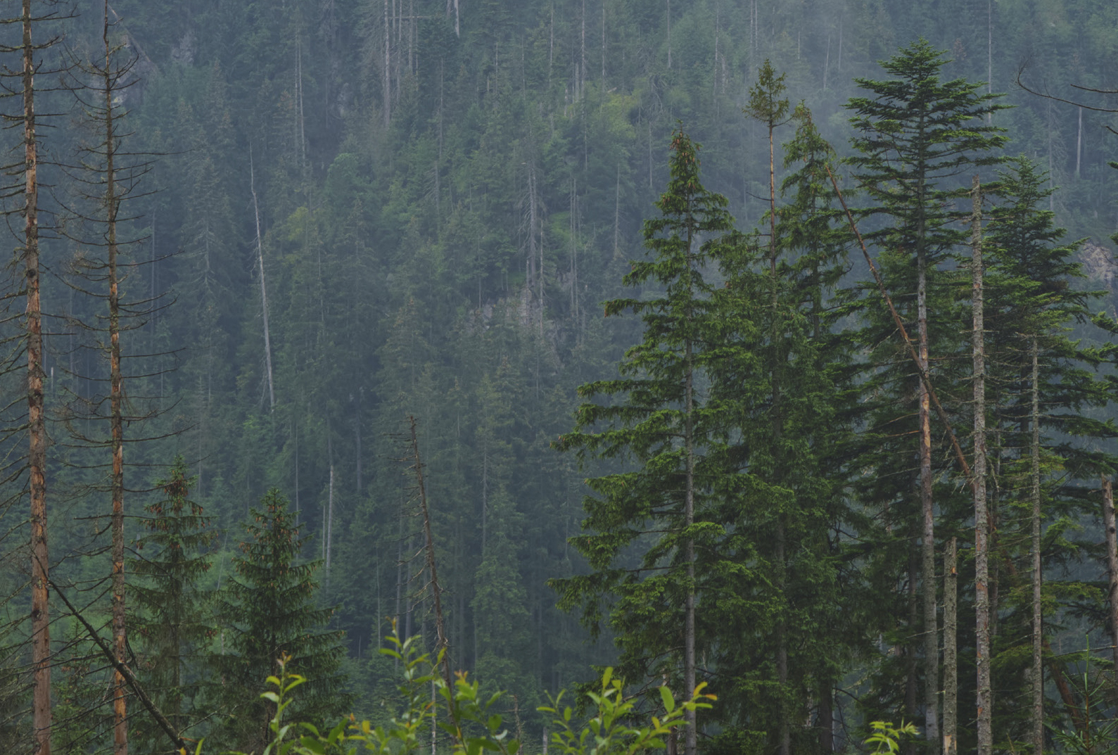

El suelo forestal es una importante fuente de microorganismos y un gran refugio de biodiversidad; toda la microbiota que alberga es esencial para mantener la salud de los bosques.

Un solo gramo de suelo de un bosque templado contiene aproximadamente entre 107 y 109 células bacterianas, y puede albergar hasta 38.000 especies de bacterias diferentes, a las que se suman cantidades ingentes de arqueas y hongos, entre otros organismos microscópicos. Tanto el suelo como los troncos o las ramas de las plantas están colonizadas por infinidad de seres vivos que contribuyen a que estas crezcan en equilibrio, accedan a los nutrientes y se mantengan protegidas frente a patógenos y plagas. El nuevo número de la colección ¿Qué sabemos de? (CSIC-Catarata) **se asoma a los ecosistemas forestales desde la escala microscópica**. La investigadora del CSIC en la Estación Experimental del Zaidín **Ana V. Lasa** firma ***La microbiota forestal***, un texto en el que destaca la importancia de los bosques y reivindica esos entornos como valiosos refugios de biodiversidad.

“Conocer la **microbiota, es decir, todos los microorganismos que viven tanto en la superficie como el interior de los tejidos de la planta que los alberga, puede ayudar a comprender mejor los riesgos a los que se enfrentan los bosques** y contribuir a la toma de decisiones en el ámbito de la gestión forestal”, destaca la autora.

Lejos de ocasionarle algún daño o enfermedad, estas comunidades microscópicas establecen con la planta que habitan interacciones muy positivas. De hecho, la investigadora subraya que los árboles no deben tratarse como organismos independientes, sino que “hay que concebirlos desde un punto de vista global, como holobiontes vegetales, un término que alude no solo al árbol hospedador, sino también a su microbiota asociada”.

El ‘vecindario forestal’

Las bacterias forman uno de los grupos más importantes y numerosos del ‘vecindario forestal’. Los hongos también tienen una destacada presencia, de hecho “son los microorganismos eucariotas más importantes en cuanto a biomasa”, apunta la autora. Dentro del conjunto de hongos que viven en estos ecosistemas, se encuentran los hongos filamentosos, que reciben este nombre porque crecen formando estructuras similares a fibras, filamentos o pelos; las setas, que, según señala la autora, “son las estructuras reproductivas de los hongos filamentosos”, y las levaduras, hongos unicelulares.

**Tanta cantidad y diversidad de microbiota se ubica en distintos nichos ecológicos para establecerse y desarrollar sus funciones**. La experta compara un bosque con un bloque de pisos, de modo que cada una de las estancias corresponde a un nicho ecológico distinto. “En el ecosistema forestal encontramos el suelo y las raíces (el garaje subterráneo), el tronco (escaleras), las hojas y ramas de las plantas (azotea), además de ríos, lagos, rocas, etc. Algunas estancias, como pasa en un bloque de pisos, están menos habitadas que otras”, ilustra Lasa.

Una de las zonas más concurridas del ecosistema forestal es el suelo, donde se distinguen dos niveles. **El suelo no rizosférico, el que está alejado y no se ve influenciado por las raíces, es uno de los hábitats forestales más importantes en cuanto a cantidad de microorganismos**. Allí viven hongos que extienden su micelio, una red de filamentos llamados hifas que pueden llegar a alcanzar las raíces. También ocupan este nicho otros hongos y bacterias que extraen el carbono y la energía de la materia orgánica procedente de organismos muertos como la hojarasca u otra materia en descomposición. La **rizosfera**, la ‘estancia’ inferior pegada a las raíces, es un hábitat único, ya que en él se liberan los compuestos procedentes de la fotosíntesis del hospedador vegetal. Lasa lo llama **“punto caliente” porque acude una gran cantidad de organismos en busca de nutrientes**, y explica que, en función de los metabolitos liberados a través de las raíces del árbol o planta, se atrae a un tipo de microorganismos u otros.

Otra de las superficies vegetales cubierta por microorganismos es **la corteza del tronco de los árboles. En este caso, los protagonistas principales son los líquenes**, que logran sobrevivir a pesar de la resina sintetizada por muchos árboles como los pinos con el fin de inhibir o dificultar el crecimiento microbiano. Además de la superficie del tronco y las ramas, en algunos bosques de coníferas del norte de Canadá **los líquenes llegan a cubrir hasta un 97% del área total y forman un manto forestal muy beneficioso**. “Los líquenes son una importante fuente de alimento para ciertos insectos, renos, caribúes, etc., y su crecimiento a modo de alfombra sobre muchas superficies ayuda a reducir la pérdida de humedad asociada a las altas temperaturas”, explica Lasa.

Proveedora de alimentos y escudo contra infecciones

Aunque existen pocos estudios sobre la función de la microbiota forestal y la mayoría se centran en comunidades fúngicas, sí **está demostrado que esta tupida red de organismos microscópicos facilita el acceso a los nutrientes de los árboles y arbustos hospedadores**. La autora los compara con abrelatas, porque “en estos ecosistemas los nutrientes se encuentran de forma no disponible por las plantas”. Por ejemplo, el nitrógeno, muy abundante en los ecosistemas forestales, solo llega a las plantas gracias a los organismos diazotrofos, capaces de transformar el N2 en amonio. Lo mismo ocurre con el fósforo y el potasio, esenciales para especies vegetales, pero de difícil acceso para las plantas porque forman parte de minerales y rocas.Lasa señala que “los microorganismos liberan los nutrientes atrapados en las rocas mediante un proceso denominado meteorización mineral”. Y si la fuente mineral no se encuentra próxima a las raíces, los hongos ectomicorrícicos (ECM), que forman una gran red de micelio en el suelo de muchos bosques, no solo facilitan la absorción de nutrientes, sino que pueden transportarlos a través del micelio. Se conocen en la literatura científica como “**autopistas fúngicas**”.

No hay una comunidad fuerte si no está bien protegida. Así pues, ante la presencia de patógenos, muchas bacterias y hongos son capaces de producir antibióticos y otros compuestos que inhiben o frenan su desarrollo. También se encargan de actuar frente a las señales de alerta del hospedador. “En presencia de una perturbación como el ataque por un herbívoro o un evento de sequía extrema, **las plantas alteran su metabolismo y sintetizan algunos compuestos que son liberados a través de las raíces de modo que los microorganismos los detectan y son atraídos** a las inmediaciones de la raíz”, explica la científica del CSIC. Además, Lasa destaca que este llamamiento es selectivo, de modo que la planta exuda compuestos que atraen solo a la microbiota beneficiosa para su propia supervivencia.

Microbiota y cambio global

Esta rica y productiva comunidad microbiana se ve amenazada por la pérdida de vigor de las masas forestales a escala planetaria. Según datos de la Organización de las Naciones Unidas para la Alimentación y la Agricultura (FAO), **la cantidad de superficie deforestada está disminuyendo y, al mismo tiempo, existe una expansión forestal**, bien por acciones humanas o por regeneración natural. Pero la autora alerta de que “desaparece más superficie cubierta por bosques de la que se crea y, además, que haya más extensión de bosques no significa que estos estén sanos o que sean resilientes a las perturbaciones”. Hay muchos factores como la alta densidad de zonas reforestadas, periodos severos de sequía, incendios de gran intensidad o plagas, entre otros, que actúan de manera sinérgica y suponen un problema de salud forestal.

La microbiota forestal también se resiente ante las consecuencias del cambio global, ya que “los microorganismos se encuentran con un hospedador vegetal menos desarrollado y con menor cantidad de compuestos exudados por las raíces, además de con un suelo menos húmedo”, explica Lasa. Con estos elementos, el resultado puede ser dramático, pero la inmensa diversidad microbiana que caracteriza los ecosistemas forestales tiene una ventaja: viene acompañada de una considerable redundancia funcional. “En la microbiota forestal diferentes microorganismos realizan las mismas funciones y por eso los estudios anticipan que la pérdida de diversidad microbiana asociada al cambio global se vea, en cierto modo, compensada por este fenómeno”, aclara la autora.

No obstante, la científica insiste en que el cuidado de estos ecosistemas debe ser interdisciplinar para pensar en soluciones que incluyan una adecuada gestión forestal, primar la existencia de bosques mixtos por su mayor adaptabilidad a los cambios, y reducir la alta densidad de masas forestales, entre otras medidas.

***[La microbiota forestal](https://www.csic.es/es/ciencia-y-sociedad/libros-de-divulgacion/coleccion-que-sabemos-de/la-microbiota-forestal)*** es el número 167 de la colección ¿Qué sabemos de? (CSIC-Catarata). Para solicitar entrevistas con la autora o más información, contactar con: [comunicacion@csic.es](mailto:comunicacion@csic.es) (91 568 14 77).

Sobre la autora

**Ana V. Lasa** es licenciada en Biotecnología por la Universidad Politécnica de Valencia, máster en Investigación y Avances en Microbiología por la Universidad de Granada y doctora en Biología Fundamental y de Sistemas por la misma universidad. Su carrera investigadora se ha centrado en el estudio de la microbiota de las plantas, con especial dedicación a las leñosas forestales, como el roble melojo o el pino.

**CSIC Cultura Científica**